 | 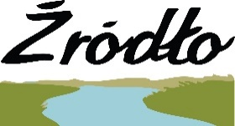 |  | 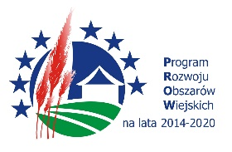
Buk, 12 maja 2023.

CZŁONKOWIE STOWARZYSZENIA
LOKALNA GRUPA DZIAŁANIA „ŹRÓDŁO”
wszyscy

Szanowni Państwo,
uprzejmie zawiadamiam, że na podstawie § 17 pkt. 2 Statutu w dniu 12.05.2023r. Zarząd podjął uchwałę o zwołaniu Walnego Zebrania Członków Stowarzyszenia – Lokalna Grupa Działania „Źródło”. Walne Zebranie odbędzie się w dniu 29.05.2023 o godzinie 18.00 w Wiejskim Domu Kultury w Niepruszewie, ul. Starowiejska 19 z zaproponowanym przez Zarząd porządkiem obrad:

Powitanie zebranych przez Prezesa Zarządu.
- Wybór przewodniczącego obrad i protokolanta.
- Stwierdzenie kworum.
- Wybór Komisji Uchwał i Wniosków oraz Komisji Skrutacyjnej.
- Zatwierdzenie protokołu poprzedniego posiedzenia z dnia 02.06.2022.
- Przedstawienie i zatwierdzenie porządku Walnego Zebrania.
- Przedstawienie sprawozdania z działalności Rady Stowarzyszenia.
- Przedstawienie sprawozdania z działalności Zarządu wraz ze sprawozdaniem finansowym.
- Przedstawienie sprawozdania z działalności Komisji Rewizyjnej.
- Podjęcie Uchwały w sprawie przyjęcia sprawozdania finansowego i udzielenia absolutorium dla Zarządu.
- Przedstawienie zmian w Statucie Stowarzyszenia - podjęcie uchwały w sprawie zmiany Statutu.
- Przedstawienie strategii rozwoju lokalnego kierowanego przez społeczność na lata 2023-2029 - podjęcie uchwały w sprawie przyjęcia strategii.
- Wybór nowych członków Zarządu, Komisji Rewizyjnej oraz Rady.
- Podjęcie uchwały w sprawie wyboru nowych członków Zarządu.
- Podjęcie uchwały w sprawie wyboru nowych członków Rady.
- Podjęcie uchwały w sprawie wyboru nowych członków Komisji Rewizyjnej.
- ,Wolne głosy i wnioski.

Projekty dokumentów oraz uchwał dostępne są na stronie internetowej Stowarzyszenia - www.lgdzrodlo.pl w zakładce Informacje/Dla Członków Stowarzyszenia (na dole strony).

Zarząd uprzejmie prosi o obecność, bez której nie można będzie podjąć ww. uchwał oraz
o uregulowanie składki członkowskiej, która wynosi 10 zł na rok.
Numer konta: 55 1020 4144 0000 6402 0123 0655

